Федеральное государственное бюджетное образовательное учреждение высшего образования «Национальный исследовательский университет «МЭИ»

Институт информационных и вычислительных технологий

Кафедра Управления и интеллектуальных технологий

**Отчёт по лабораторной работе № 2**

**По курсу «Разработка программного обеспечения систем управления»**

# «Система контроля версий Git»

Выполнил студент группы А-03-20

Иванов Олег Борисович

Проверил

Мохов А.С.

Козлюк Д.А.

Василькова П.Д.

Москва 2021

Задача:

1. Знать понятия и компоненты систем контроля версий (СКВ), порядок и приемы работы с ними.
2. Уметь участвовать в командной разработке, используя конкретную СКВ — Git, а также популярный хостинг репозитариев — GitHub.

Решение:

В каталоге lab02 начинаем работу с git bash.

Команда ls ничего не выдаёт



Создаём 2 каталога bob и alice.

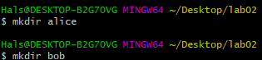

Переходим в каталог alice, создаём project и переходим в него.

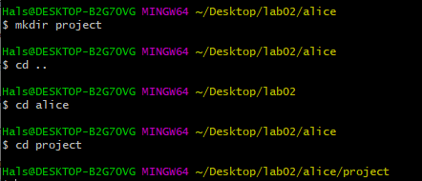

Создаём репозитарий git. 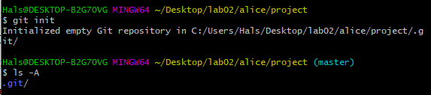

Настраиваем репозитарий алисы 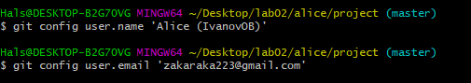

Создаём проект в папке алисы, в итоге получаем: 

Просмотр рабочей копии показывает: 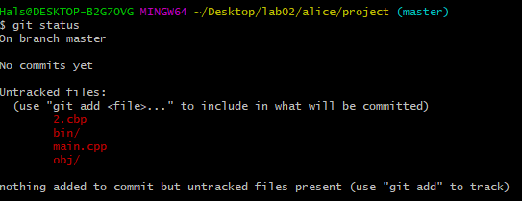

В ветке мастер нет коммитов и существует 4 неотслеживаемых файла , git просит добавить их чтобы была возможность закомитить.

Добавляем в git main.cpp 

Проверяем раб. Копию 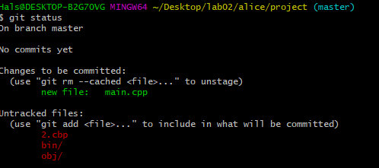

Появился новый файл main.cpp отслеживаемый, который git просит закомитить.

Коммитим main, получаем сообщение:

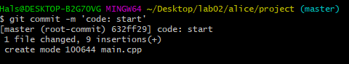

Добавляем проект в git.



Создаём коммит

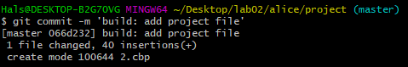

Добавляем ввод A и B в код программы:

cout << "Enter A and B: ";

int a, b;

cin >> a >> b;

Просматриваем статус git 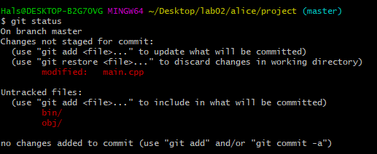

Git предлагает либо сохранить изменения коммитом либо отменить совершённые изменения в файлах.

Коммитим изменения 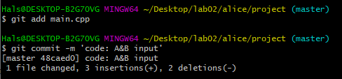

Добавляем сумму

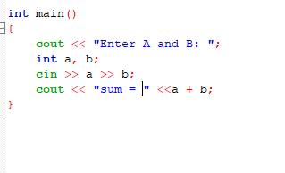

Коммитим:

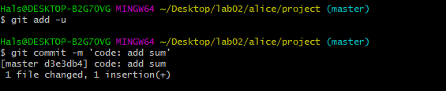

Добавляем разность и коммитим

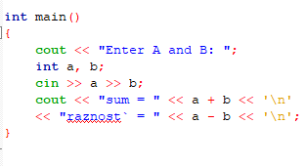

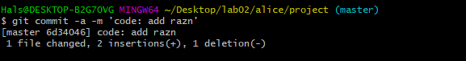

Игнорируем /bin и /obj для git

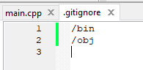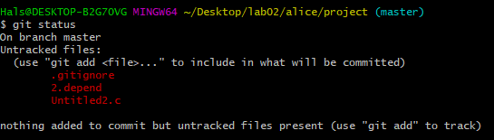

Создаём коммит для .gitignore 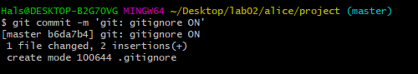

Выполняем просмотр веток 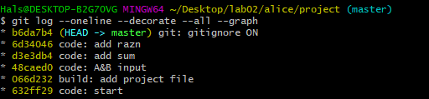

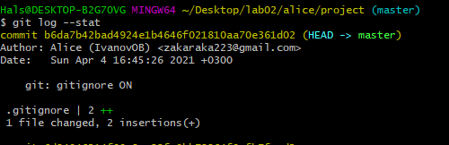

В последнем коммите было включено игнорирование гит изменён файл .gitignore указана дата создания и автор коммита.

Просматриваем коммит 3 способами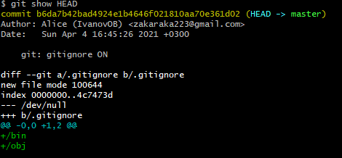

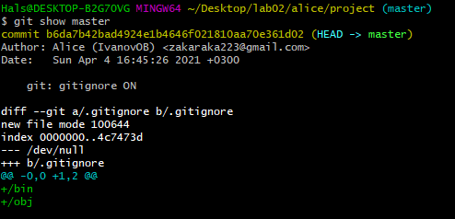

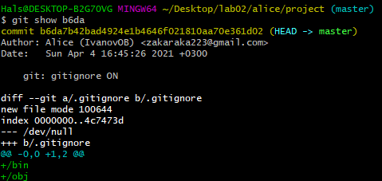

Просмотрим предпоследний коммит 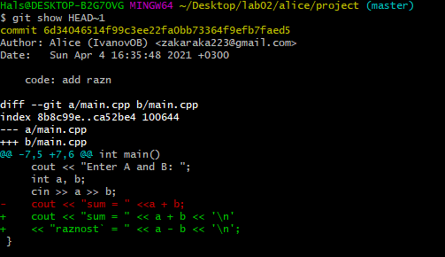

Добавляем произведение и проверяем копию 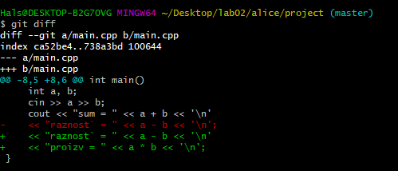

Под – указана прошлая версия на которой сохранён коммит, под + то что было изменено.

Коммитим

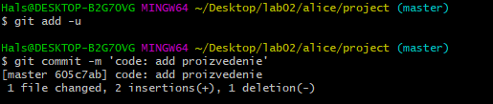

Удаляем



Добавляем строку 

Откатываем 

Добавляем на git

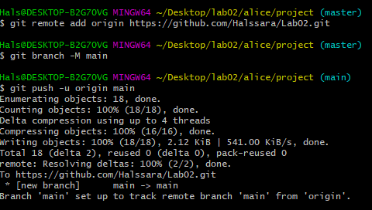

Добавляем проект для боба 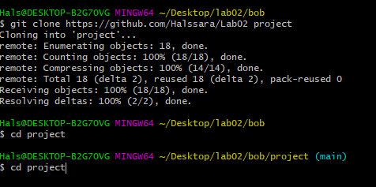

На машине боба добавим произведение

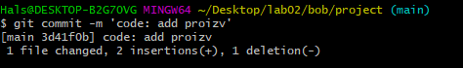

Отправляем на git.hub

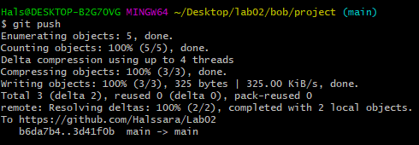

Добавляем от имени алисы 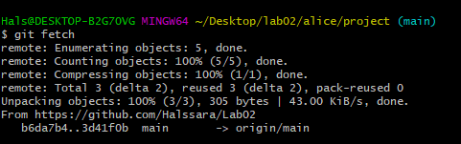

Просмотрим ветки

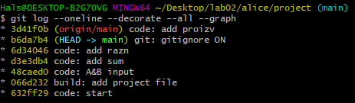

Сдвинем копию

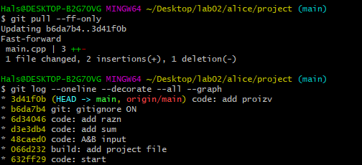

Добавим частное

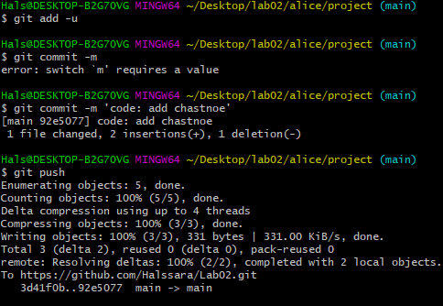

На машине боба принимаем изменения 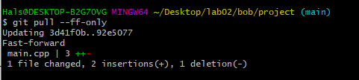

Добавим max для алисы и отправим на GitHub, создадим минимум от боба и попытаемся отправить на git получаем сообщение 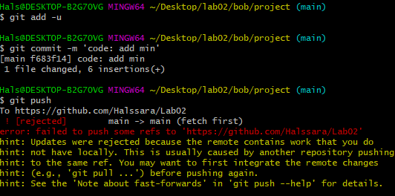

После загрузки версии алисы получили 2 ветки 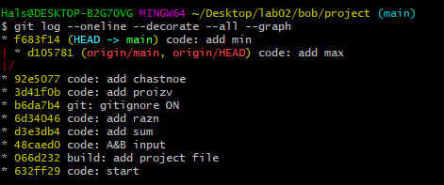

Попытавшись вставить коммит выше алисы получаем 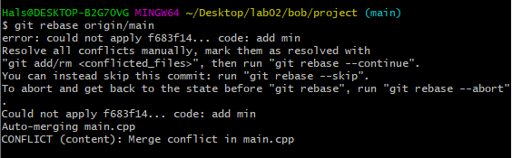

Статус хранилища 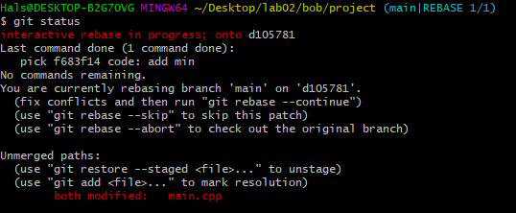

Исправив ошибки продолжим замену 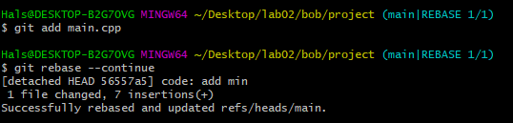

Отправим на github 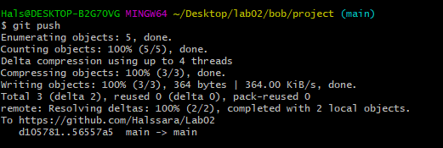

Создаём ветку double 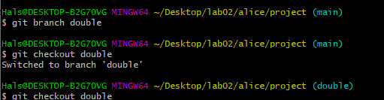

Скачав изменения боба получаем 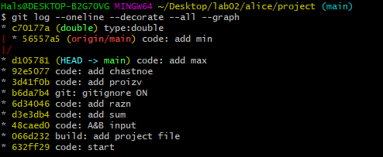

Переходим на версию боба 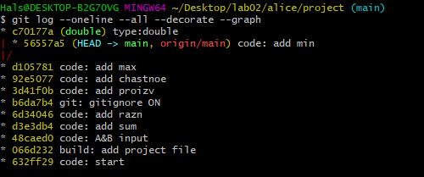

Вливаем ветку double в main.

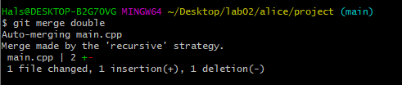

В конечном счёте получаем 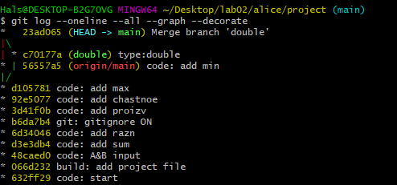

**Ссылка на репозитарий GitHub:** https://github.com/Halssara/Lab02